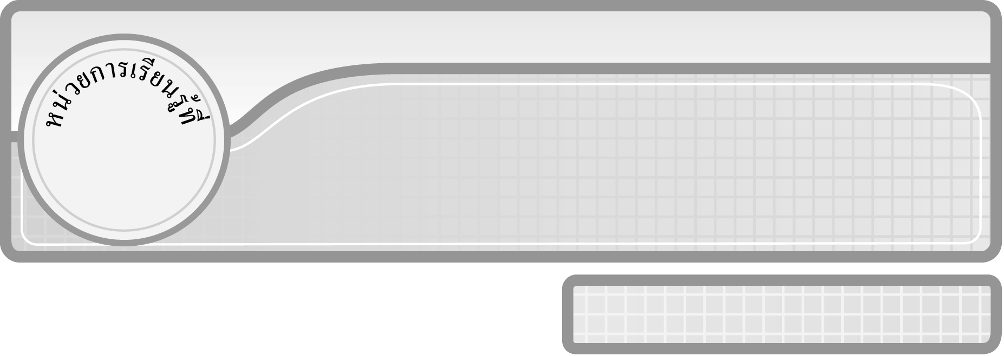
2

แผนการจัดการเรียนรู้ที่ 9
ศูนย์กับการบวก

ชั้นประถมศึกษาปีที่ 3 เวลา 1 ชั่วโมง

การบวก

มาตรฐานการเรียนรู้/ตัวชี้วัด

มาตรฐานการเรียนรู้
มาตรฐาน ค 1.2 เข้าใจถึงผลที่เกิดขึ้นจากการดำเนินการของจำนวนและความสัมพันธ์
ระหว่างการดำเนินการต่าง ๆ และสามารถใช้การดำเนินการในการแก้ปัญหา
ตัวชี้วัด
ค 1.2 ป.3/1 บวกจำนวนนับไม่เกินหนึ่งแสนและศูนย์ พร้อมทั้งตระหนักถึง
ความสมเหตุสมผลของคำตอบ
มาตรฐานการเรียนรู้
มาตรฐาน ค 6.1 มีความสามารถในการแก้ปัญหา การให้เหตุผล การสื่อสาร การสื่อความหมาย
ทางคณิตศาสตร์และการนำเสนอ การเชื่อมโยงความรู้ต่าง ๆ ทางคณิตศาสตร์
และเชื่อมโยงคณิตศาสตร์กับศาสตร์อื่น ๆ และมีความคิดริเริ่มสร้างสรรค์
ตัวชี้วัด
ค 6.1 ป.3/1, ป.3/2, ป.3/3, ป.3/4, ป.3/5


จุดประสงค์การเรียนรู้สู่ตัวชี้วัด
1. อธิบายวิธีการบวกจำนวนนับกับศูนย์ (K)
2. แสดงวิธีหาผลบวกจำนวนนับกับศูนย์ (P)
3. มีความกระตือรือร้นในการเข้าร่วมกิจกรรม (A)


สาระสำคัญ

การบวกศูนย์กับจำนวนใด ๆ ได้ผลบวกเป็นจำนวนนั้น


สาระการเรียนรู้

ศูนย์กับการบวก


คุณลักษณะอันพึงประสงค์
ใฝ่เรียนรู้
ตัวชี้วัดที่ 4.1 ตั้งใจ เพียรพยายามในการเรียนและเข้าร่วมกิจกรรมการเรียนรู้
สมรรถนะสำคัญของผู้เรียน
1. ความสามารถในการสื่อสาร
2. ความสามารถในการคิด
◎ การคิดเชิงเหตุผล
3. ความสามารถในการแก้ปัญหา


ชิ้นงานหรือภาระงาน (หลักฐาน ร่องรอยแสดงความรู้)

ผลงานจากกิจกรรมข้อ 3


คำถามท้าทาย

นักเรียนสามารถนำความรู้เรื่อง ศูนย์กับการบวกไปใช้ในเรื่องใดบ้าง


การจัดกิจกรรมการเรียนรู้

1. ให้นักเรียนทบทวนความรู้เรื่อง การบวกจำนวนนับที่มีผลบวกไม่เกิน 100,000 โดยครูติดบัตรตัวเลขบนกระดาน 2 บัตร แล้วให้ผู้แทนนักเรียนออกมาแสดงวิธีหาผลบวกบนกระดาน
ครูและนักเรียนร่วมกันตรวจสอบความถูกต้อง
2. ครูติดแถบโจทย์บนกระดาน แล้วให้ผู้แทนนักเรียนออกมาเขียนคำตอบบนกระดาน
7,169 + 0 =  0 + 7,169 = *
(7,169) (7,169)
ครูถามคำถามนักเรียน ดังนี้
◎ แถบโจทย์แรกเป็นการบวกจำนวนใดกับจำนวนใด (7,169 กับ 0)
◎ คำตอบเท่ากับเท่าใด (7,169)
◎ แถบโจทย์ที่สองเป็นการบวกจำนวนใดกับจำนวนใด (0 กับ 7,169)
◎ คำตอบเท่ากับเท่าใด (7,169)
◎ ทั้ง 2 แถบโจทย์ ได้คำตอบเท่ากันหรือไม่ (เท่ากัน)
ครูเขียนประโยคการบวกบนกระดาน 7,169 + 0 = 0 + 7,169 = 7,169
ครูแนะนำนักเรียนว่า การบวกศูนย์กับจำนวนใด ๆ ได้ผลบวกเป็นจำนวนนั้น
3. ครูติดแถบโจทย์การบวกจำนวนนับกับศูนย์บนกระดาน จากนั้นให้ผู้แทนนักเรียนออกมาแสดงวิธีหาผลบวกบนกระดาน ครูและนักเรียนร่วมกันตรวจสอบความถูกต้อง
ครูดำเนินกิจกรรมนี้ 3-5 ครั้ง
4. ให้นักเรียนและครูร่วมกันสรุปความรู้ ดังนี้
◎ การบวกศูนย์กับจำนวนใด ๆ ได้ผลบวกเป็นจำนวนนั้น
5. นักเรียนร่วมกันแสดงความคิดเห็นโดยครูถามคำถามท้าทาย ดังนี้
◎ นักเรียนสามารถนำความรู้เรื่อง ศูนย์กับการบวกไปใช้ในเรื่องใดบ้าง

การจัดบรรยากาศเชิงบวก

จัดกิจกรรมการเรียนรู้โดยให้ผู้เรียนได้เรียนรู้เอง ลองผิดลองถูกเอง โดยครูคอยใช้คำถามชี้นำ เพื่อให้เกิดการเรียนรู้ที่ถูกต้อง นักเรียนสามารถแสดงวิธีคิดได้หลากหลายตามประสบการณ์ ของตนเอง

สื่อการเรียนรู้

1. บัตรตัวเลข
2. แถบโจทย์การบวก
3. กระดาษเปล่า

การวัดและประเมินผลการเรียนรู้

1. วิธีการวัดและประเมินผล
สังเกตพฤติกรรมของนักเรียนในการเข้าร่วมกิจกรรม
2. เครื่องมือ
แบบสังเกตพฤติกรรมการเข้าร่วมกิจกรรม
3. เกณฑ์การประเมิน
การประเมินพฤติกรรมการเข้าร่วมกิจกรรม
ผ่านตั้งแต่ 2 รายการ ถือว่า ผ่าน
ผ่าน 1 รายการ ถือว่า ไม่ผ่าน


ข้อเสนอแนะของผู้บริหารสถานศึกษา

______________________________________________________________________________
______________________________________________________________________________
______________________________________________________________________________
______________________________________________________________________________
______________________________________________________________________________
______________________________________________________________________________
______________________________________________________________________________
______________________________________________________________________________
______________________________________________________________________________
______________________________________________________________________________
______________________________________________________________________________
______________________________________________________________________________
______________________________________________________________________________
______________________________________________________________________________
______________________________________________________________________________
______________________________________________________________________________
______________________________________________________________________________
______________________________________________________________________________
______________________________________________________________________________
______________________________________________________________________________
______________________________________________________________________________
______________________________________________________________________________
______________________________________________________________________________
______________________________________________________________________________
______________________________________________________________________________

ลงชื่อ__________________ (ผู้บริหารสถานศึกษา)
(__________________)
_____/_____/_____

บันทึกหลังการสอน

ผลการจัดการเรียนการสอน
______________________________________________________________________________
______________________________________________________________________________
______________________________________________________________________________
______________________________________________________________________________
______________________________________________________________________________
______________________________________________________________________________

ปัญหา / อุปสรรค
______________________________________________________________________________
______________________________________________________________________________
______________________________________________________________________________
______________________________________________________________________________
______________________________________________________________________________
______________________________________________________________________________

แนวทางแก้ไข
______________________________________________________________________________
______________________________________________________________________________
______________________________________________________________________________
______________________________________________________________________________
______________________________________________________________________________
______________________________________________________________________________

ลงชื่อ__________________ (ผู้บันทึก)
(__________________)
_____/_____/_____

